お知らせ

マイナンバー制度（社会保障・税番号制度）

目 次
- マイナンバー制度（社会保障・税番号制度）について
・マイナンバーの通知・利用開始について
・マイナンバーは、どのような場面で使用しますか？
・個人番号カードについて
・マイナンバーＱ＆Ａ
・フリー総合フリーダイヤル

- マイナンバーの独自利用事務について
・音威子府村の情報提携を行う独自利用事務

- お問合せ先

マイナンバー制度（社会保障・税番号制度）について

マイナンバー制度（社会保障・税番号制度）は、住民票を有するすべての方に１人１つの番号が通知され、社会保障、税、災害対策の分野で効率的に管理し、複数の機関に存在する個人の情報を同一人の情報であることを確認するために活用されるものです。
国や地方共団体等における情報連携により、社会保障・税制度の効率性を高め、国民にとって利便性の高い公平・公正な社会を実現する社会基盤として、将来の世代に社会保障を引き継ぐために３つの目的をもって導入されています。

◆行政手続きがムダなく正確に・・・
行政機関や地方公共団体などで、様々な情報の照合、転記、入力などに要している時間や労力の削減や、複数の業務の間での連携によって手続きがスムーズかつ正確に行われることをめざしています。

◆面倒な行政手続きを簡単に・・・
添付書類の削減など、行政手続きの簡素化による国民の負担の軽減と、行政機関が持っている自分の情報の確認や、行政機関からの様々なサービスやお知らせを受けることを可能にすることをめざしています。

◆給付金などの不正受給防止に・・・
所得や行政サービスの受給状況の把握により、負担を不当に免れたり、給付を不正に受けることを防止し、本当に困っている人にきめ細やかな支援を行うことをめざしています。

※詳細は下記の内閣官房ホームページ「社会保障・税番号制度（マイナンバー制度）をご覧ください。

政府広報オンライン
▶特集「社会制度・税番号制度＜マイナンバー＞

マイナンバー制度に便乗した不正な勧誘や個人情報の取得にご注意ください。

マイナンバーの通知・利用開始について

音威子府村内の皆様へのマイナンバー通知カードの送付は、平成２７年１０月３０日（金）から行われています。

長期不在等により、郵便配達・受取ができなかった通知カードについては、役場で保管しておりますので、住民課住民生活室（01656-5-3312）まで、お問い合わせください。

▶ 住民票を有する国民の一人一人に通知された１２桁のマイナンバーは、中長期在留者や特別永住者などの外国人も対象です。

▶ 原則として、市町村から、住民票の住所あてにマイナンバーが記載された「通知カード」が送付されます。

▶ マイナンバーは一生使うものです。マイナンバーが漏えいして、不正に使われるおそれがある場合を除いて、一生変更されませんので、大切にしてください。

  - 平成２８年度１月から社会保障・税・災害対策における行政手続きで個人番号（マイナンバー）の利用が始まっており、平成２９年７月から情報連携が開始されます。

▶ 役場窓口での個人番号利用開始については、こちら をご覧ください。

マイナンバーはどのような場面で使用しますか？

平成２８年１月以降、順次、社会保障、税、災害対策の行政手続きでマイナンバーが必要になります。

例えば、下記のような場面で利用することになります。

- 学生 ＞≫
奨学金の申請時に ⇒ 貸与元の機関へ
アルバイトを始めるときに ⇒ バイト先へ

- 就職・結婚・子育て ＞≫
源泉徴収票の作成や雇用保険などの手続きに ⇒ 勤務先へ
税や社会保障の手続きをするとき ⇒ 勤務先や金融機関
児童手当や出産一時金などの申請時に ⇒ 市町村や健康保険組合へ
所得税、復興特別所得税の確定申告をするとき ⇒ 税務署へ
雇用保険の失業給付等の手続きのときに ⇒ ハローワークへ

- 退職後など＞≫
福祉や介護の手続きをしようとするとき ⇒ 市町村に
年金を受給しようとするとき ⇒ 年金事務所（日本年金機構）に
資産運用の手続きで ⇒ 金融機関や証券会社へ

- その他にも・・・ ＞≫
災害時の支援制度を利用するときに ⇒ 市町村へ
生命保険、損害保険、共済等の受取時に ⇒ 保険会社や組合へ

- 詳細は、内閣官房ホームページ「社会保障・税番号制度（マイナンバー制度）を
ご覧ください

個人番号カードについて

個人番号カードは、表面に氏名、住所、生年月日、性別と本人の顔写真が表示され、裏面にマイナンバーが記載されます。
個人番号カードは、市町村に申請していただくことで、交付されます。

▶個人番号カードは何に使うの？
- 本人確認のための身分証明書としての利用
- カードに搭載されるＩＣチップや電子証明書を活用し、市町村のサービスなど各地方公共団体が条例で定めるサービスを受けたり、ｅ－Ｔａｘなどの電子申請の利用など。

- マイナンバーはカードの裏面に記載されますが、法律で認められた場合を除き、個人番号カードの裏面をコピーすることなどは法律違反になるので、注意してください。

- ＩＣチップには、券面に書かれている情報のほか、電子申請のための電子証明書が記録されますが、所得の情報や病気の履歴などのプライバシー性の高い個人情報は記録されません。
そのため、個人番号カードからすべての個人情報がわかってしまうことはありません。

▶ 個人番号カードについて、詳しくは「個人番号カード総合サイト」をご覧ください。

▶ 法人番号とは
法人にも１３桁の法人番号が指定され、広く公開されます。個人番号と異なり、官民問わず、自由に利用できます。
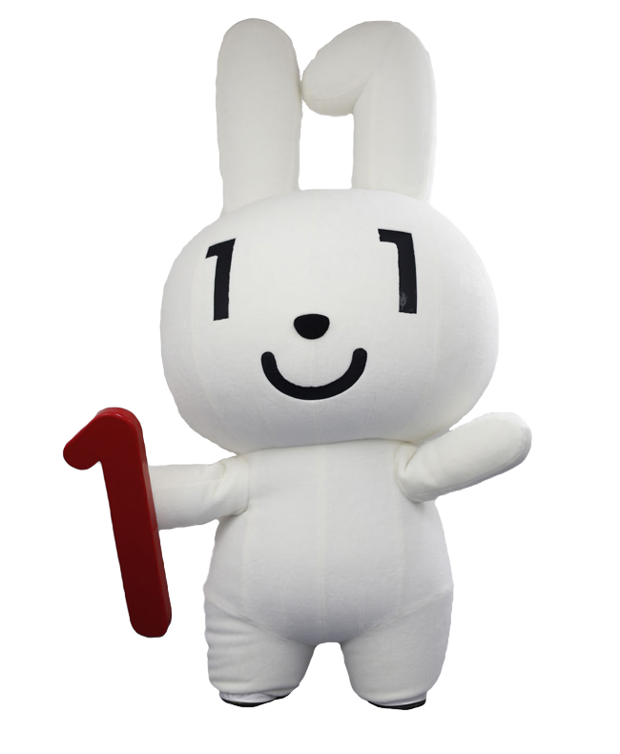

マイナンバーＱ＆Ａ

マイナンバーが漏えいしたら、個人情報もぜんぶ漏れるの？
Ｑ

個人情報は一元管理しないことから、芋づる式に漏えいすることはありません。
Ａ
それぞれの機関が持つ個人情報を従来通り分散して管理することで、情報漏えいの連鎖を防ぎます。

マイナンバーを他人に知られたら、なりすましの被害にあうのでは？
Ｑ

マイナンバーの手続きでは本人確認を必ず行い、なりすましを防ぎます。
Ａ
マイナンバーを使った手続きでは、申請者の番号確認と身分証明などによる本人確認が義務付けられています。

マイナンバーのシステムでは、どんな安全対策をとってるの？
Ｑ

システムにアクセスできる人を制限して、通信も暗号化しています。
Ａ
不正なアクセスが行われないよう、第三者機関（個人情報保護委員会）が監視・監督します。

個人のマイナンバーを集めて、悪用されないの？
Ｑ

マイナンバーの利用範囲などは法律で厳しく制限されています。
Ａ
法律に定められた範囲を超えて収集や保管を行うと、刑事罰に課せられる場合があります。

マイナンバーカードを無くしたら、ＩＣチップの情報を盗まれそう・・・。
Ｑ

ＩＣチップには、税や年金などの重要な個人情報は記録されません。
Ａ
ＩＣチップに記録されるのは住所、氏名、マイナンバーなどの情報で，ＩＣチップの利用には暗証番号も必要です。

預金口座にマイナンバーを登録したら、口座情報が管理されてしまうの？
Ｑ

口座情報の確認はあくまで税務調査や生活保護の資産調査などに限られます。
Ａ
預貯金口座へのマイナンバー登録は、平成３０年をめどに始まります。
登録はあくまで任意です。

▶ マイナンバーについてさらに詳しい情報は、ホームページまで。
マイナンバー制度のよくある質問（ＦＡＱ」や最新情報は、内閣官房のマイナンバー（社会保障・税番号）制度のホームページに掲載されています。
特定個人情報保護委員会、総務省、国税庁、厚生労働省等の特設サイトへもリンクしています。
「マイナンバー」で検索してください。

マイナンバー総合フリーダイヤル

お問い合わせ

（無料）

平日 ９時３０分～２０時００分 土日祝 ９時３０分～１７時３０分（年末年始を除く）
- 紛失・盗難によるマイナンバーカードの一時利用停止については、
２４時間３６５日受け付けます。
- 一部ＩＰ電話等で上記ダイヤルに繋がらない場合はこちらまで
通知カード・マイナンバーカードについて 050-3818-1250
その他のお問い合わせについて 050-3816-9405
※通話料は、お客様のご負担になります。

- 英語、中国語、韓国語、スペイン語、ポルトガル語対応のフリーダイヤル
マイナンバー制度について 0120-0178-26
その他のお問い合わせについて 0120-0178-27

